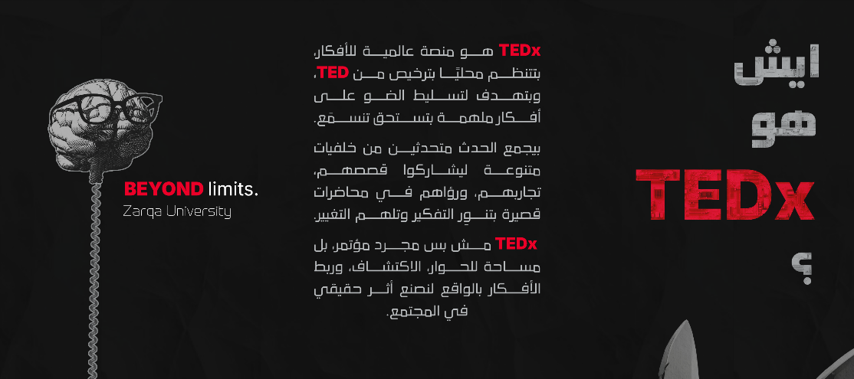
TEDxZU
BEYOND Limits
مقترح تنظيم الفعالية الرسمية - 2026
جامعة الزرقاء | Zarqa University

رؤية المؤتمر: ما وراء الحدود
في TEDxZU، نحن لا نتحدث عن المستحيل، بل نتحدث عن المرحلة التي تلي المستحيل. شعارنا "BEYOND Limits" هو دعوة لإعادة تعريف الحدود الشخصية والمهنية، وكسر القوالب التقليدية التي تقيد الإبداع.

أهدافنا الاستراتيجية:
1. تمكين الشباب في جامعة الزرقاء وتقديمهم كقادة فكر.
2. نشر المعرفة في مجالات التقنية، الأمن السيبراني، والعلوم الإنسانية.
3. تعزيز مكانة مدينة الزرقاء كمركز للإبداع والابتكار في الأردن.

نخبة المتحدثين (Speaker Lineup)
المتحدث | المنصب/المجال | عنوان الكلمة
د. هايل الخفاجة | عميد كلية IT | Beyond the Lecture Hall
د. محمد الجعيدي | رئيس قسم الأمن السيبراني | Beyond the Screen
روضة الرماحي | أخصائية نفسية | Beyond Inner Walls
عيسى عساف | متحدث تحفيزي | Beyond Negativity
علي علوان | تطوير الذات | Beyond Hardship
د. عمرو المداذحة | خبير تواصل | Beyond Silence
دانيا الغرايبة | متخصصة HR | Beyond the Resume
د. عصار | خبير استراتيجي | Beyond the Comfort Zone
رؤى سمارة | متحدثة ملهمة | Beyond Expectations

تجربة الحضور (Event Experience)
المؤتمر ليس مجرد سلسلة من الخطابات، بل هو رحلة غامرة تشمل:
• منطقة التواصل (Networking Zone): للنقاش المباشر مع العقول المبدعة.
• المختبر التفاعلي: تجارب حية في الأمن السيبراني والذكاء الاصطناعي.
• جدار "النسخة الأفضل": مساحة تشاركية للجمهور لكتابة أهدافهم.

Ideas Worth Spreading

